**구간으로 사라지는 파트 만들기**

1. **파트만들기**
2. **스크립트 생성**

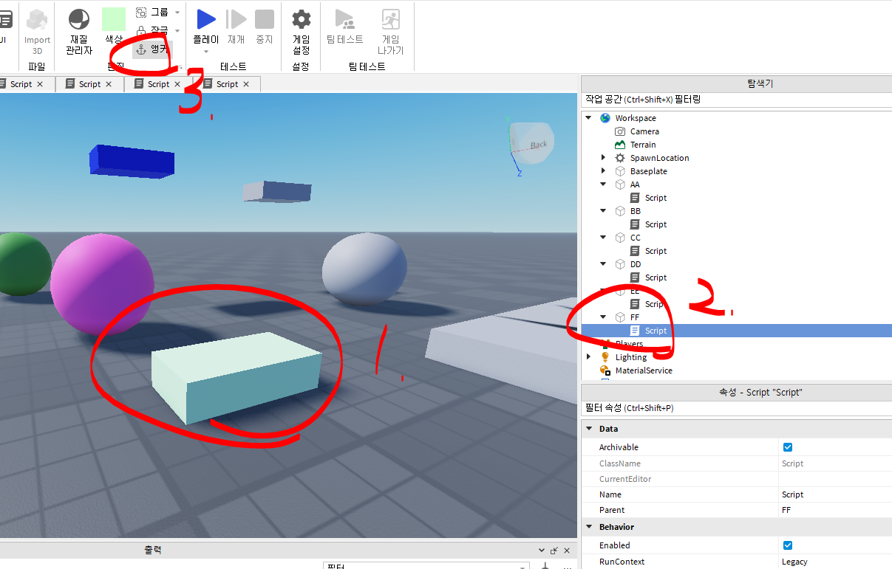

1. **스크립트 작성**

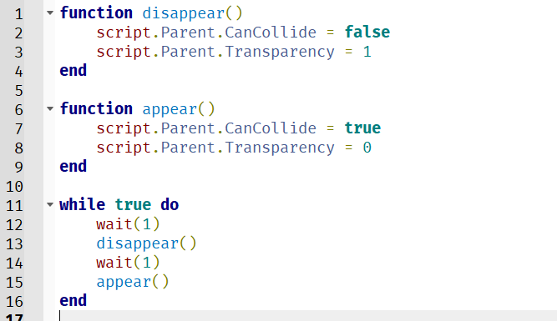

1. **1초동안 완전히 사라짐**

**(밟지도 못하고, 보이지도 않고!)**

